- Чем угроза отличается от уязвимости, а уязвимость — от риска? (2.3)
Угроза - потенциальное нежелательное событие, уязвимость - конкретный дефект в нашей системе, риск - ожидаемый ущерб
- Почему валидация на JavaScript не является защитой? (2.4)
Потому что JS выполняется на стороне клиента, а клиент находится под контролем пользователя.
- В чём разница между аутентификацией и авторизацией? Какая из них чаще ломается и почему? (1.4, 5.4)
Аутентификация отвечает за то, кто ты
Авторизация отвечает за регулирование твоих прав
- Почему в примере из раздела 1.3 не помогло бы экранирование кавычек? (1.3)
Экранирование кавычек - неполная защита. В примере параметр вообще используется не как обычная строка с кавычками.
- Объясните, почему параметризованный запрос защищает от инъекции, а фильтрация слова OR — нет. (1.3)
Параметризированные запросы отделают данные от SQL-кода. OR можно обойти изменением регистра, кодированием, комментариями и другими способами. Невозможно заранее перечислить все варианты.
- Почему хранимая XSS опаснее отражённой? *(1.5)
XSS отраженная обычно выполняется при открытии ссылки. Хранимая XSS сохраняется на сервере, имеет более длительный эффект.
- Почему CVE нельзя использовать вместо CWE и наоборот? (3.6)
CWE описывает тип слабости (класс проблемы), CVE - это идентификатор конкретной в конкретном продукте.
- Что означает принцип полного посредничества и какую категорию OWASP нарушает его несоблюдение? (4.1, 5.4)
Полное посредничество означает, что каждое обращение к защищенному объекту должно проверять права каждый раз. Приводит к Broken Access Control (A01:2025) - пользователь может получить доступ к чужим данным.
- Почему хеширование паролей через SHA-256 считается неправильным, если сама SHA-256 стойкая? (4.2)
Это стойкая хеш-функция, но злоумышленник может проверить огромное количество паролей, потому что она слишком быстрая.
- Приведите пример дефекта проектирования (flaw), который нельзя исправить патчем. *(3.3, 5.4)
Система восстановления доступа использует секретное слово с слишком простыми вариантами ответа.
- Какие две категории появились в OWASP Top 10:2025 и почему? (5.3)
Изменение характера современных атак
A03:2025 Software Supply Chain Failures— сбои цепочки поставок ПО. Сюда относятся не только уязвимые библиотеки, но и проблемы репозиториев, сборки.
A10:2025 Mishandling of Exceptional Conditions — неправильная обработка исключительных ситуаций.
- Что такое «fail open» и чем он опасен? (4.2, 5.4)
Состояние когда при ошибке система разрешает его доступ, хотя лучше было бы его запретить. Техническая ошибка может превратиться в уязвимость.
- Зачем нужен SBOM? (5.4)
Это перечень компонентов и зависимостей, из которых состоит программный продукт. Он нужен, чтобы понимать, какие библиотеки и компоненты используются в системе, и быстро определить, затронут ли продукт известной уязвимостью.
- Почему CVSS 9.8 не всегда опаснее CVSS 5.0? *(3.6)
Уязвимость с CVSS 9.8 в системе без важных данных может представлять меньшую реальную опасность, чем уязвимость с CVSS 5.0 в платёжной системе.
- Возьмите форму регистрации и составьте для неё список угроз по STRIDE. *(3.5)
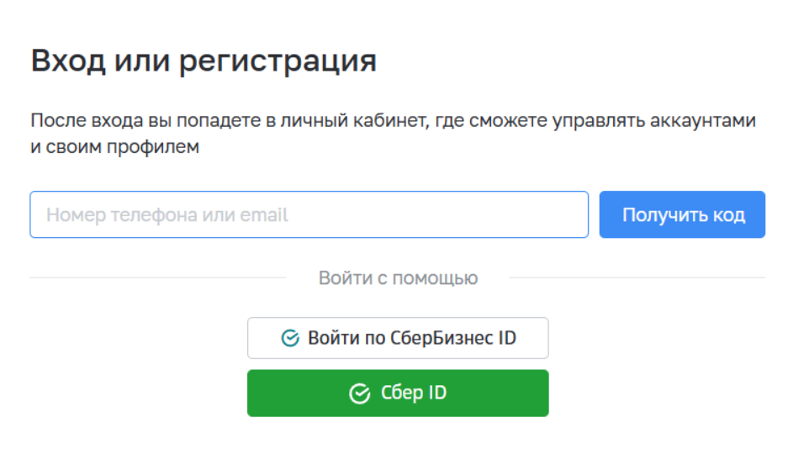
S - подбор/ перехват одноразового кода. T - подмена параметров запроса. I - определение, зарегистрирован ли конкретный телефон/ email. D - массовый запрос кодов. E - ошибка привязки внешнего ID к локальному аккаунту. для этой формы особенно критично E1 для кнопок Сбер ID и СберБизнес ID. Нужно проверять какой именно пользователь аутентифицирован и к какой локальной учетной записи.
Задание на вторую пару
Инцидент Equifax (2017)
Компания: Equifax — американское кредитное бюро.
Сервис: онлайн-портал для подачи и обработки споров по кредитным отчётам.
Веб-приложение использовало Apache Struts 2.
CVE-2017-5638 Компонент: Apache Struts 2 Тип: Remote Code Execution (RCE) CWE: CWE-20 — Improper Input Validation OWASP: A06:2021 — Vulnerable and Outdated Components.
Уязвимость позволяла удалённому атакующему выполнить произвольные команды на сервере через специально сформированный HTTP-запрос.
CVE имела критический уровень CVSS 9.8.
OWASP прямо приводит CVE-2017-5638 как пример риска использования уязвимых компонентов.
Как обнаружили
29 июля 2017 года сотрудники Equifax обнаружили подозрительный сетевой трафик.
На следующий день портал отключили и начали расследование с привлечением внешней компании Mandiant.
Причиной задержки обнаружения также стал просроченный цифровой сертификат, из-за которого система мониторинга сетевого трафика не работала должным образом.
Ущерб
Около 147 млн человек затронуто; около 145,5 млн номеров Social Security были скомпрометированы; около 209 тыс. платёжных карт; также были раскрыты имена, даты рождения, адреса и другие персональные данные; глобальное соглашение с государственными органами — до $700 млн; значительные дополнительные расходы на расследование, юристов, мониторинг кредитных данных и модернизацию безопасности.
Что сделали после инцидента
Отключили уязвимое приложение; установили исправление Apache Struts; провели расследование с привлечением Mandiant; уведомили пострадавших пользователей; предоставили услуги кредитного мониторинга; усилили процессы управления уязвимостями; улучшили сегментацию сети и мониторинг; провели масштабную модернизацию системы безопасности.
Как предотвратить
Планирование / архитектура: определить необходимость управления зависимостями; предусмотреть сегментацию сети; определить требования к мониторингу.
Разработка: использовать актуальную версию Apache Struts; выполнять SCA/Dependency Scanning.
Тестирование: выполнить vulnerability scanning; проверить наличие CVE-2017-5638; провести DAST/penetration testing.
Deployment: проверить версии компонентов перед публикацией; автоматически блокировать deployment уязвимых компонентов.
Эксплуатация: мониторить CVE и security advisories; регулярно сканировать production; своевременно устанавливать патчи.

